**Reporte de Resultados Usabilidad OilCol**

**Reporte de resultados de KLMS-GOMS**

KLM ANALIZER da un estimado de los tiempos de llenado de un formulario web, éste se basa en un método llamado KLM-GOMS que predice tiempos de trabajo basado en un conjunto de operaciones físicas y en las características de los usuarios.

Al ejecutar la herramienta con los distintos módulos de OilCol, indicando que la ubicación inicial del mouse sería la esquina superior izquierda y considerando la mejor y la peor situación (usuario de menos de 40 años con la mejor habilidad de tecleado, y un usuario de más de 65 años con la peor habilidad de tecleado), se obtuvieron los siguientes tiempos promedio para llenar los formularios:



La herramienta arroja tiempos de llenado de los formularios bastante buenos, pero iguales para la mayoría de los casos.

Lo anterior parece indicar que KLM ANALIZER no toma en cuenta los formularios desplegables a partir de los distintos divs de cada una de las páginas. Es decir, que para que se pueda analizar de forma adecuada cada funcionalidad, como la de crear un pozo (Administrador), se requiere de una aplicación que despliegue los formularios en páginas aparte (un formulario por ruta).

**Correcciones para disminuir el tiempo para completar formularios**

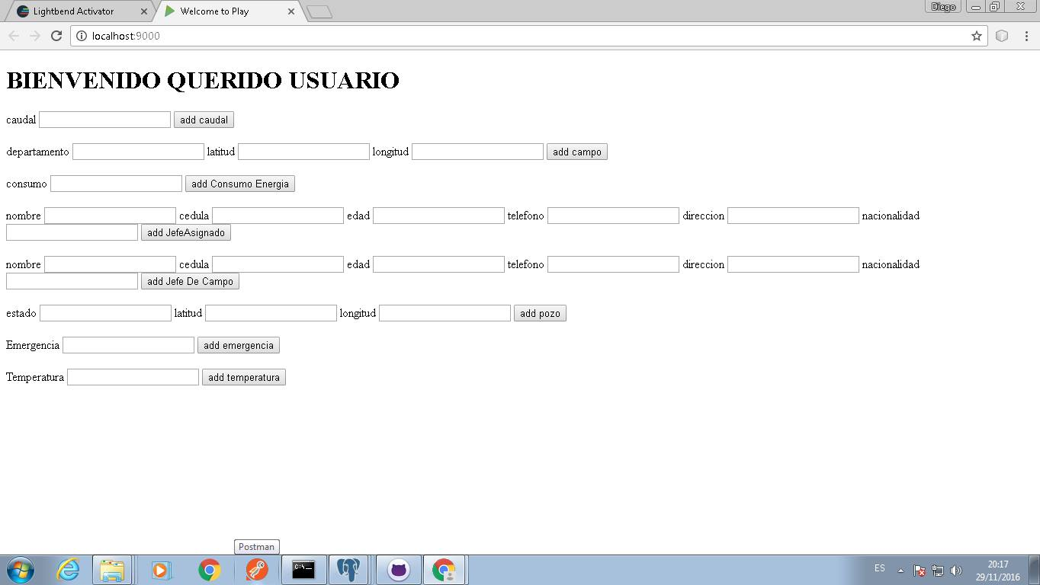

En la imagen anterior se observa la interfaz con la que se contaba para la entrega pasada. Si bien cumplía con las funcionalidades requeridas, los usuarios indicaron diversos errores que se solucionaron, como se indica a continuación.

Modulo Home

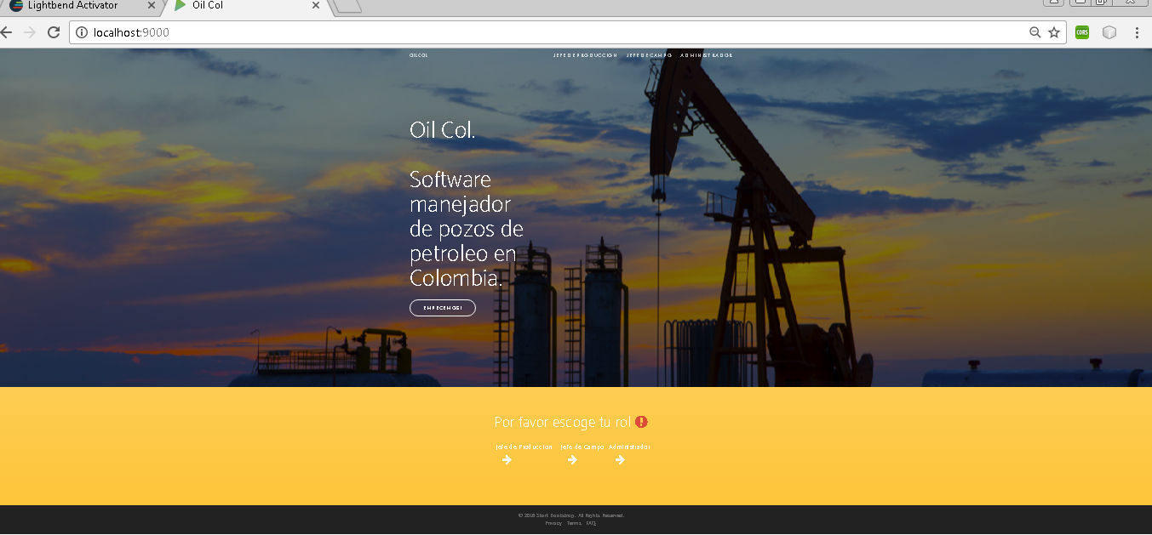

Modulo Jefe de Producción

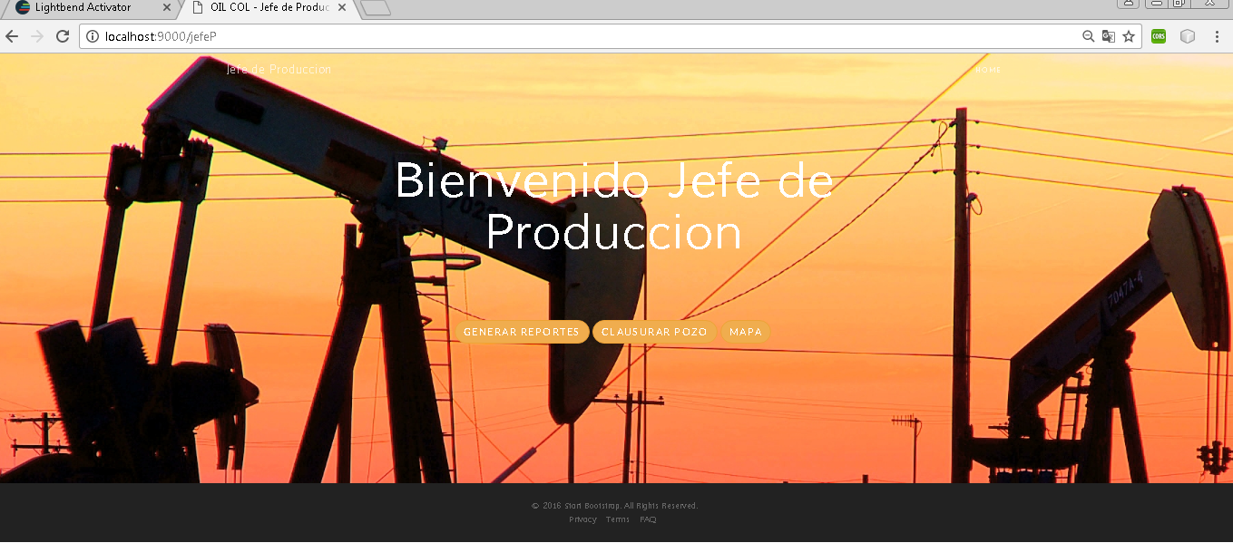

Despliegue de formulario Generar reportes

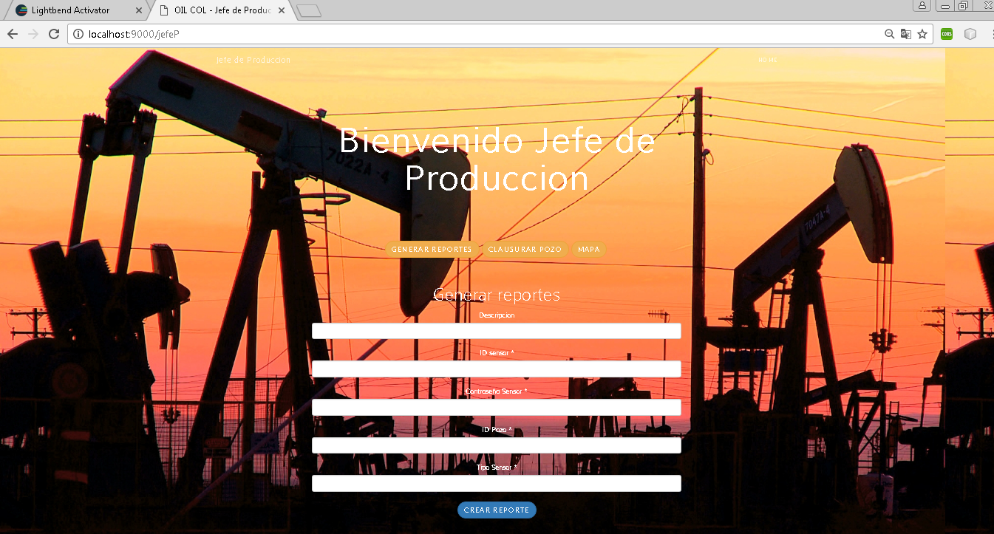

Despliegue de mapa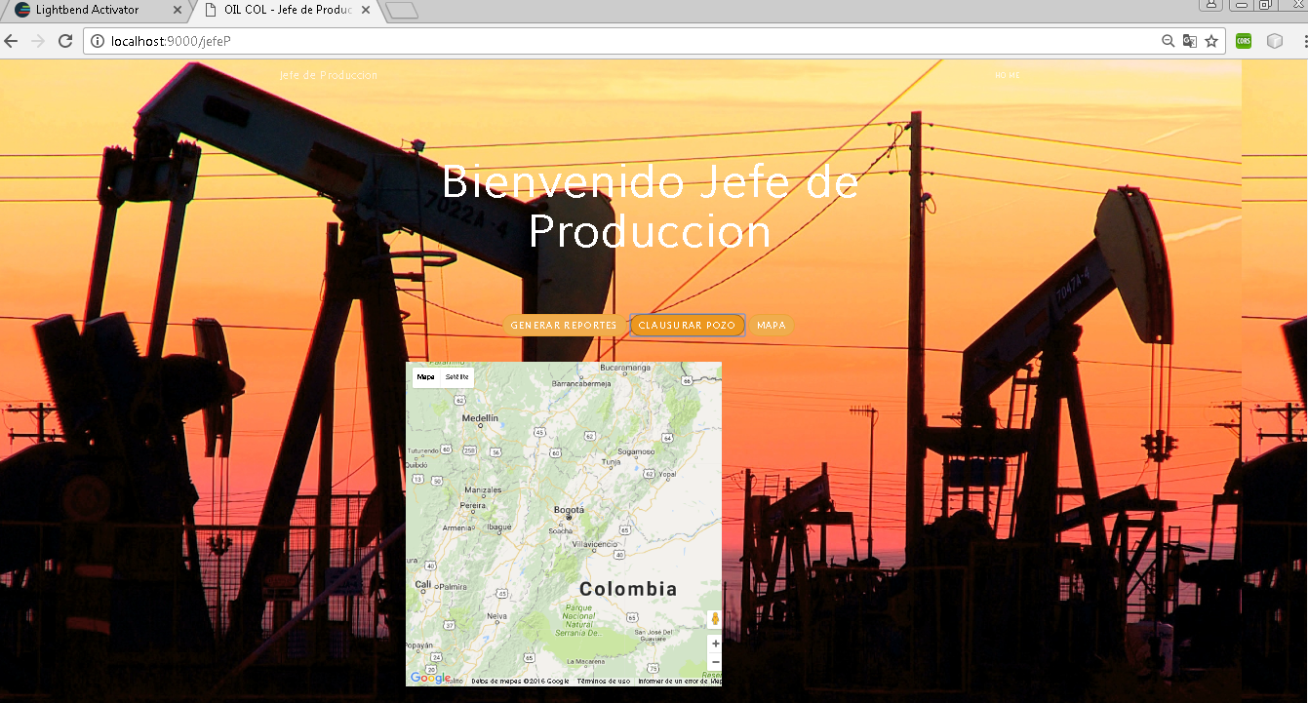

Modulo Jefe de Campo

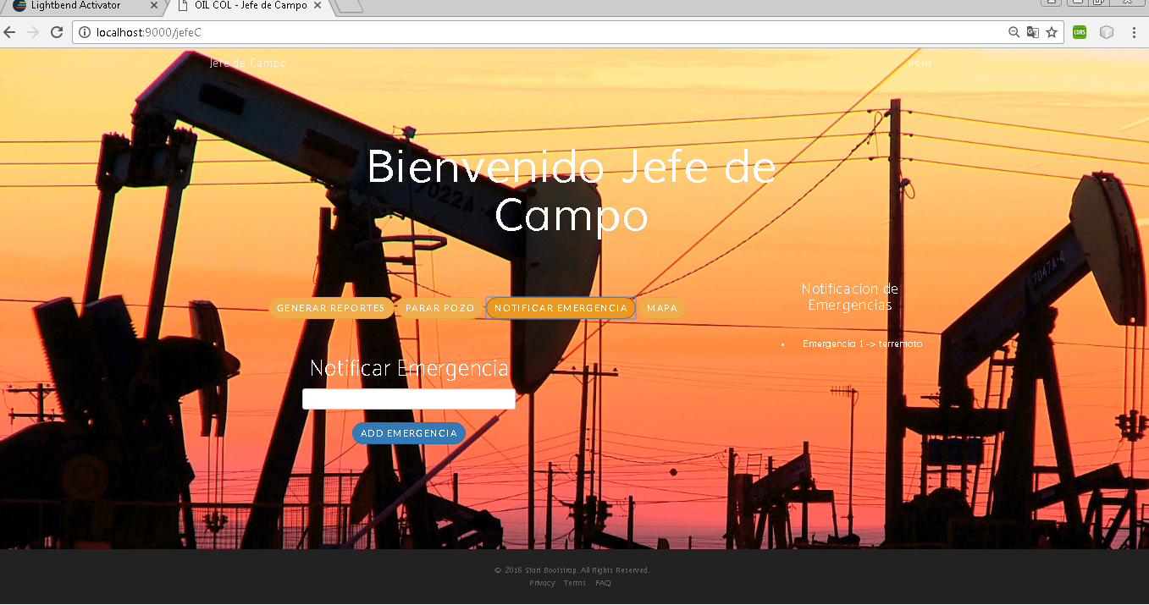

Modulo Administrador

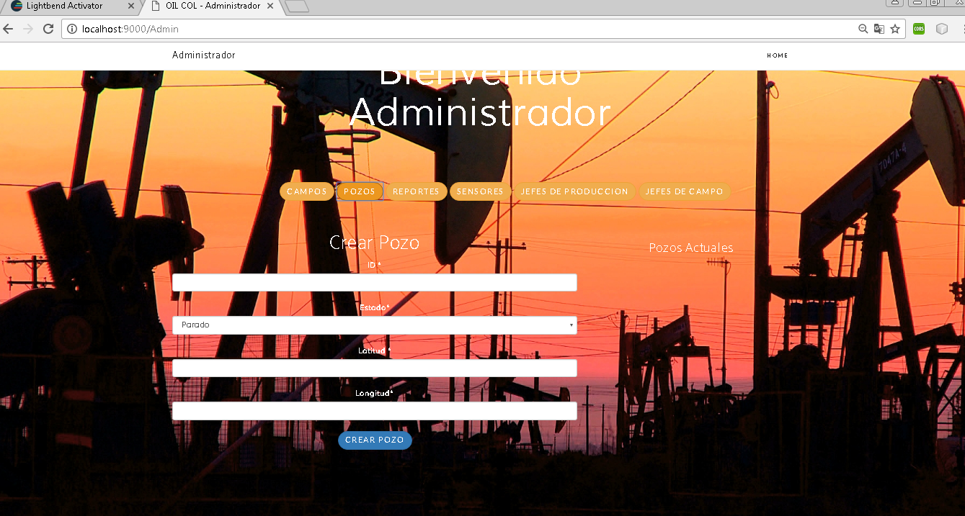

Lo anterior evidencia que tuvimos presente las tácticas para ofrecer una buena usabilidad. En la parte de soporte al usuario nos enfocamos en estructurar las interfaces graficas en función de las tareas de usuario logrando hacer la página muy sencilla e intuitiva de usar, para esto lo que hicimos fue hacer un diseño tanto de la página como de los formularios, para esto se tuvo en cuenta no desperdiciar espacio de la pantalla, evitar el esfuerzo físico y la agrupación de la información adecuadamente. Adicionalmente para la parte de la navegación como tal del usuario se trato de hacer la página sumamente sencilla e informándole al usuario donde se encontraba y que funciones puede realizar. Y en cuanto al soporte al desarrollador lo principal fue el uso de hojas de estilo que nos ayudaron con la estética y la navegabilidad de la página.